4. listopad  pondělí | 5. listopad  úterý | 6. listopad  středa | 7. listopad  čtvrtek | 8. listopad  pátek | 9. listopad  sobota | 10. listopad  neděle
 |  |  | 
10:00 – 11:00  Tvořivá dílna  1.- 3. patro | 10:00 – 11:00  Trénování paměti  Zasedačka | 10:00 – 11:00  MUZIKOTERAPIE  1. patro | 10:00 – 11:00  Zooterapie  s Ferdou  Individuálně | 10:00 – 11:00  Jóga  Přízemí
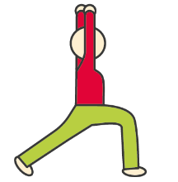 |  |  |  |  |  | 
10:00 – 11:00  Cvičení  s Pepou  a Kristianem | 10:00 – 11:00  Cvičení  s Pepou  a Kristianem | 10:00 – 11:00  Cvičení  s Pepou  a Kristianem | 10:00 – 11:00  Cvičení  s Pepou  a Kristianem | 10:00 – 11:00  Cvičení  s Pepou  a Kristianem |  | 10:30  TV NOE  MŠE SVATÁ  živě
 | 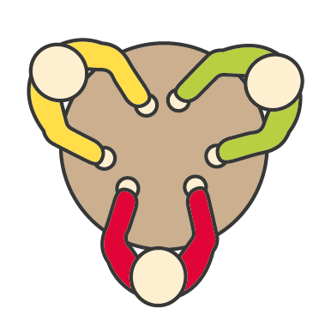 |  |  | 
14:00 – 14:30  Individuální  rozhovory | 15:00 – 16:00  Reminiscence  ZASEDAČKA | 14:45 – 15:30  Společenské hry, křížovky  Individuálně | 14:45 – 15:15  MŠE  Kaple | 14:30 – 15:30  Zapomenutá tajemství Prahy-D. Černý Předčítání |  | 14:00 – 14:30  Reminiscence  Individuálně
 |  |  |  |  | 
15:00 – 16:00  Vycházky | 15:00 – 16:00  Vycházky | 15:00 – 16:00  Vycházky | 15:00 – 16:00  Vycházky | 15:00 – 16:00  Vycházky | 14:45 – 17:00  Filmový klub | 15:25 – 17:55  Filmový klub
Změna programu vyhrazena

